Отчёт по первому этапу индивидуального проекта

Дисциплина: Операционные системы

Горпинич Елена Михайловна

Содержание

Цель работы 1

Задание 1

Общая информация 1

Генератор статических сайтов 1

Выполнение первого этапа 2

Шаг 1 2

# Цель работы

Разместить на Github pages заготовки для персонального сайта.

# Задание

Установить необходимое программное обеспечение. Скачать шаблон темы сайта. Разместить его на хостинге git. Установить параметр для URLs сайта. Разместить заготовку сайта на Github pages.

# Общая информация

## Генератор статических сайтов

Для реализации сайта используется генератор статических сайтов Hugo. Сайт: https://gohugo.io/ Репозиторий: https://github.com/gohugoio/hugo Генератор статических сайтов Hugo ## Шаблон для сайта

Общие файлы для тем Wowchemy: Репозиторий: https://github.com/wowchemy/wowchemy-hugo-themes В качестве шаблона индивидуального сайта используется шаблон Hugo Academic Theme. Демо-сайт: https://academic-demo.netlify.app/ Репозиторий: https://github.com/wowchemy/starter-hugo-academic В качестве шаблона для группового проекта используется шаблон Hugo Research Group Theme. Демо-сайт: https://research-group.netlify.app/ Репозиторий: https://github.com/wowchemy/starter-hugo-research-group

# Выполнение первого этапа

## Шаг 1

1. Скачиваем исполняемый файл hugo(рис.[1]) 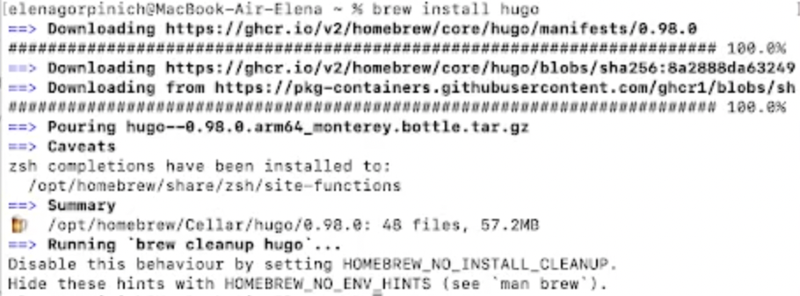
2. Создаём каталог blog(рис.[2]) 
3. Затем создаем репозиторий и выполняем команду “clone”(рис.[3-6]) 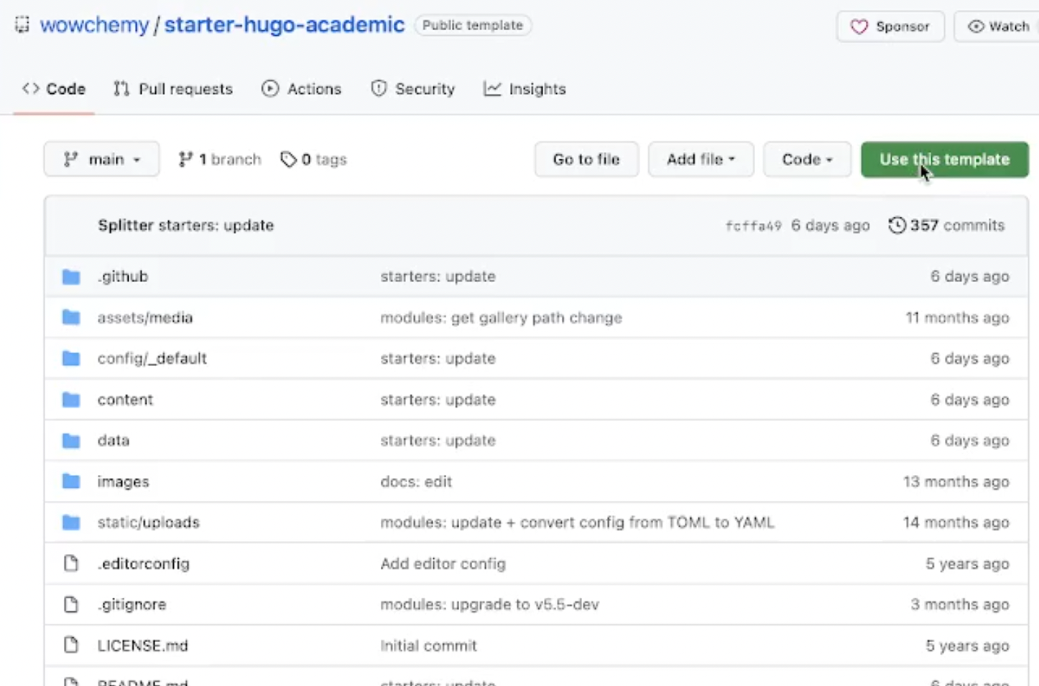 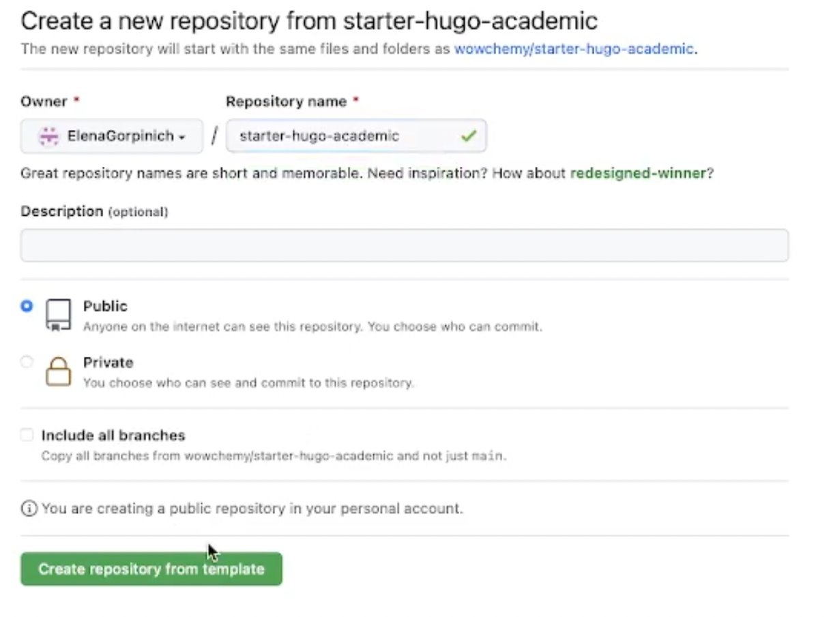 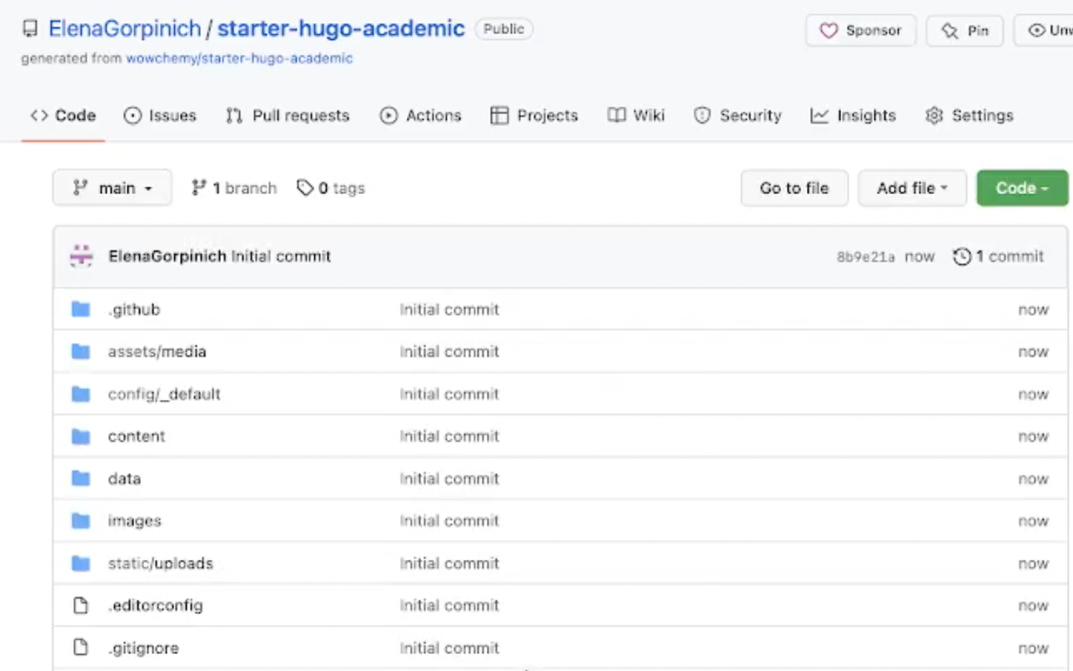 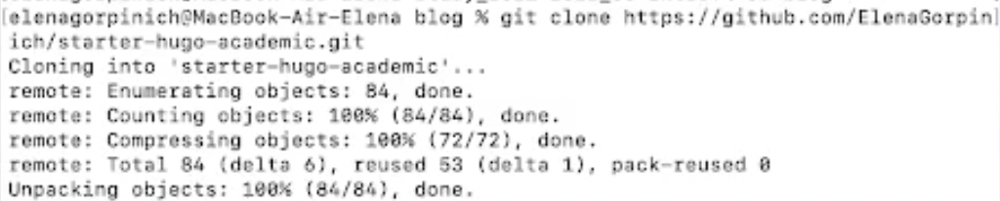
4. Выполняем команду “hugo server” (рис.[7]) 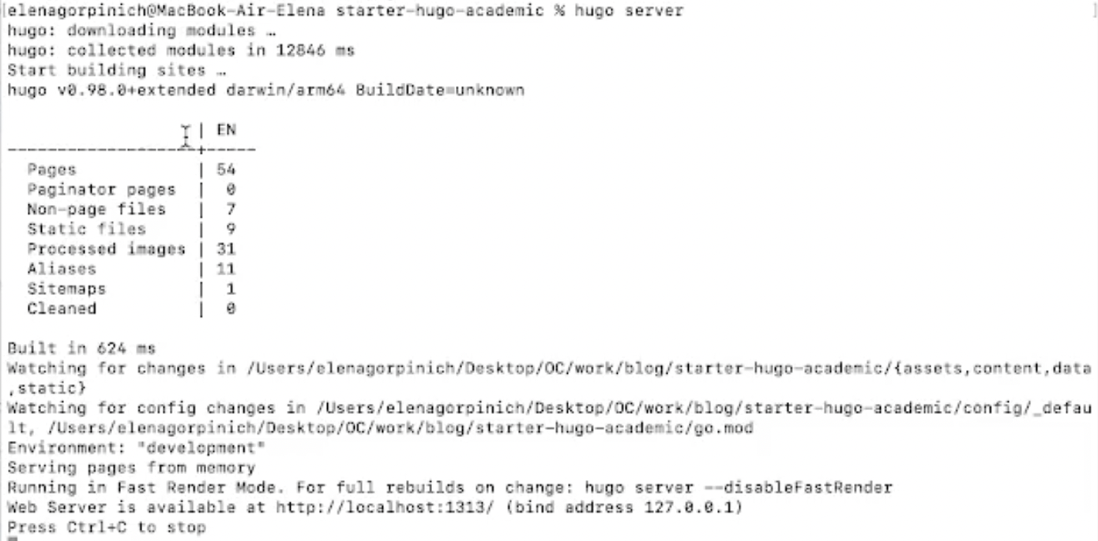
5. Копируем и вставляем в браузер ссылку из предпоследней строчки (http://localhost:1313) . В результате мы можем увидеть страницу на сайте “Academic”, фон страницы зеленый (рис.[8]), чтобы это изменить открываем каталог blog, затем content, далее home и удаляем файл “demo.md”(рис.[9]) 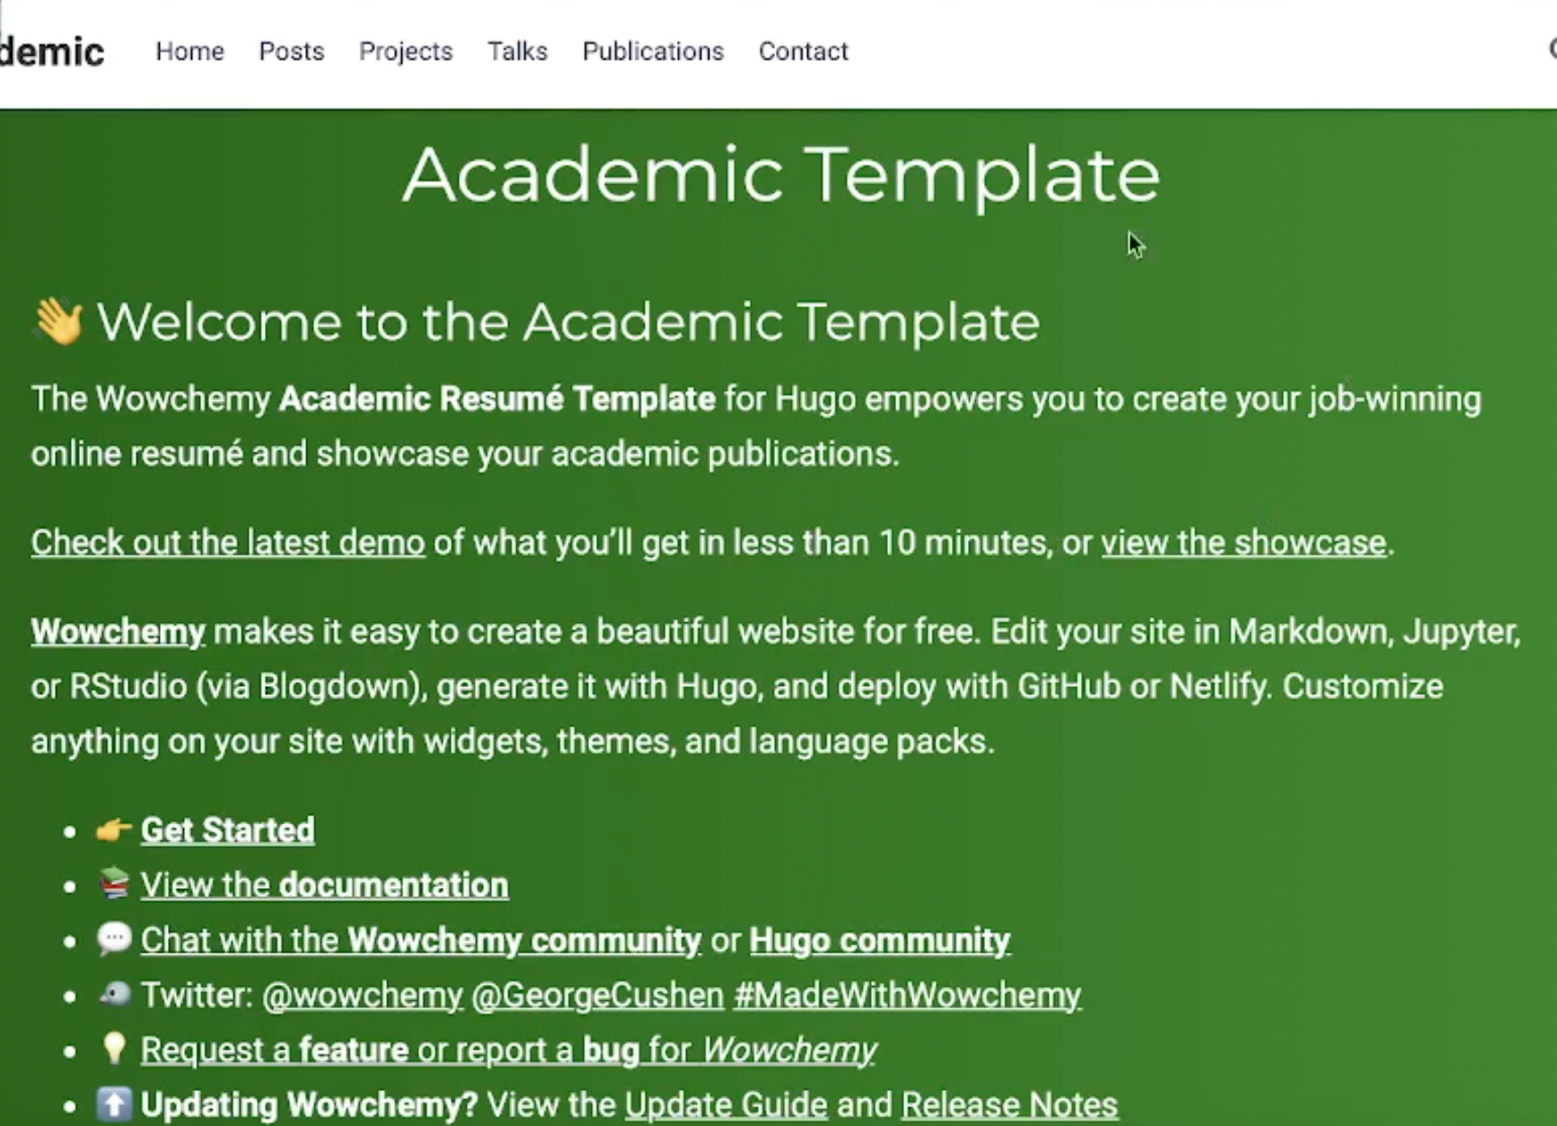 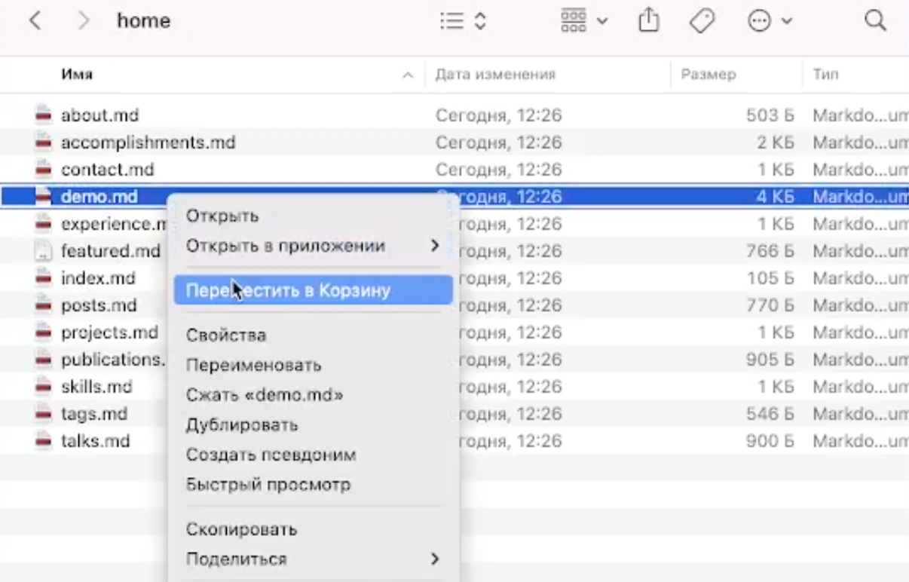
6. Обновляем страницу в браузере и теперь зеленый фон стал белый. Завершаем hugo server  ## Шаг 2(Перенос сайта на новый репозиторий)
7. Создадим новый репозиторий под названием ElenaGorpinich.github.io/ (рис.[11-12]) 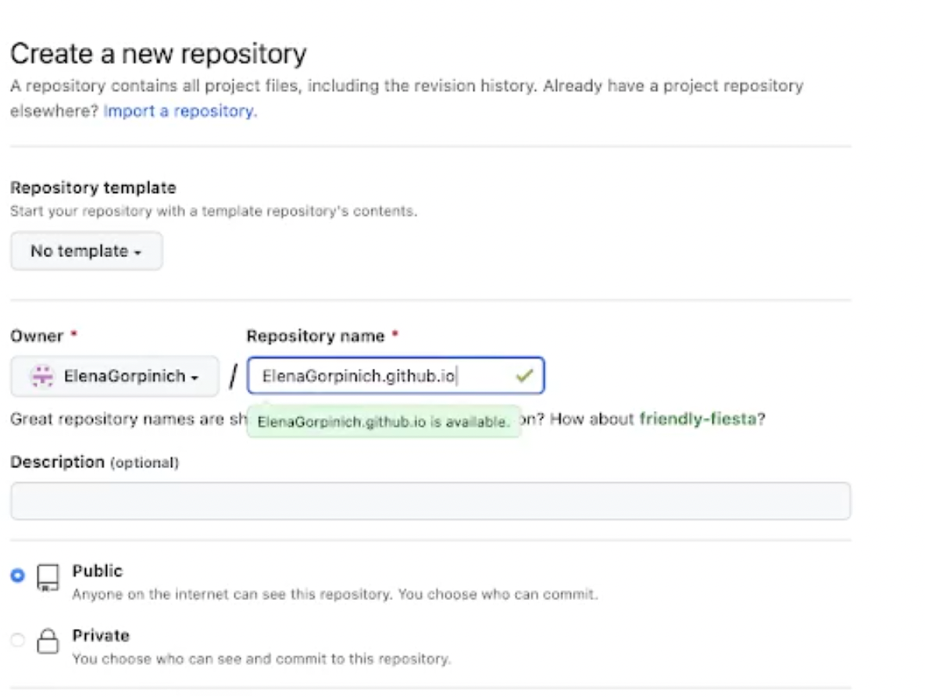 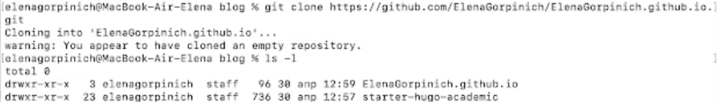
8. Создаём ветку main и пустой файл “README.md”, который перемещаем в наш репозиторий(рис.[13]) 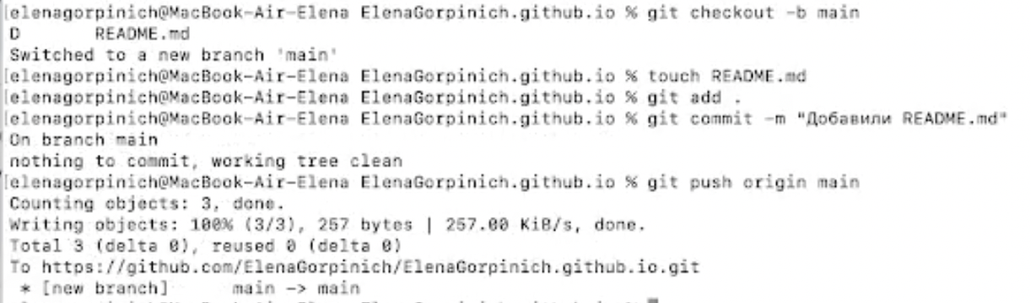
9. Чтобы эффективно генерировать страницы сайта выполняем следующую команду: 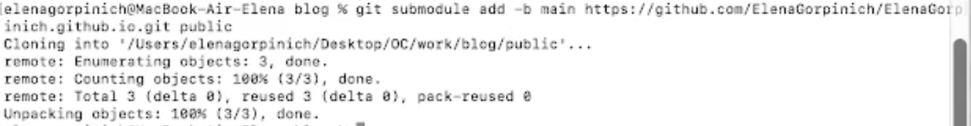
10. Используем каталог public и проверяем подключен ли каталог к нашему репозиторию.(рис.[15]) 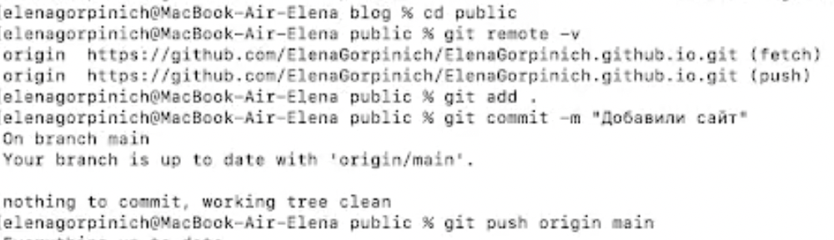
11. Обновляем репозиторий и проверяем наличие фалов (рис.[16]) 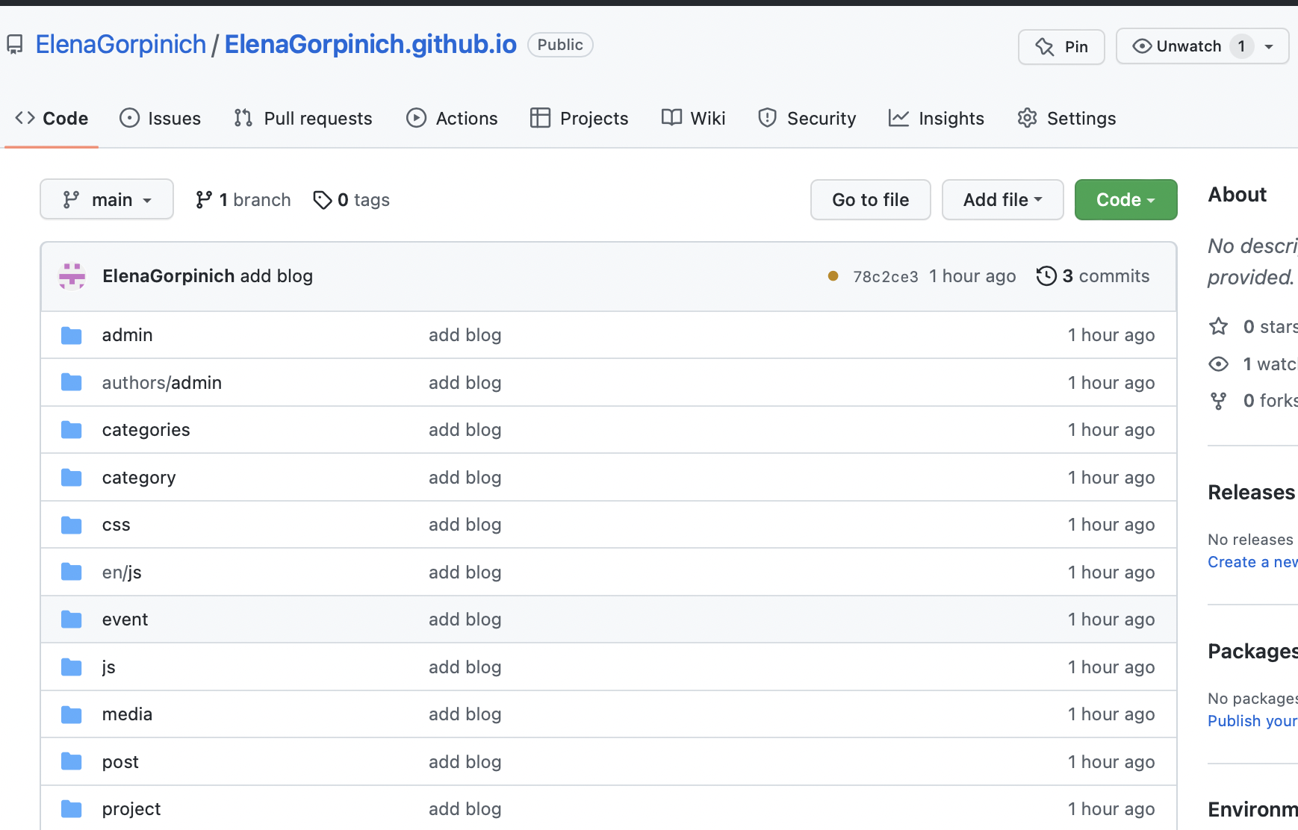
12. Копируем ссылку на наш новый сайт, вставляем в браузер и немного ждем (рис.[17-18]) 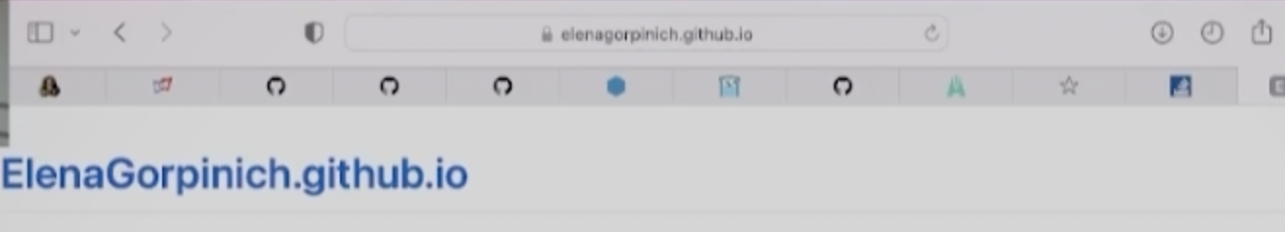  # Вывод

В ходе данного этапа мне удалось выполнить поставленные задачи, а именно: - Установить необходимое программное обеспечение. - Скачать шаблон темы сайта. - Разместить его на хостинге git. - Установить параметр для URLs сайта. - Разместить заготовку сайта на Github pages.